Редактирование уже созданных элементов
- Заходим в панель управления. Слева пункт «Контент», спускаемся вниз и находим подпункт «Туркомпании». Ранее на сайте было разделение на Турагентства и Туркомпании, при желании можно размещать новые компании в любой из этих разделов, они всё равно будут отображатся на странице Туркомпаний. 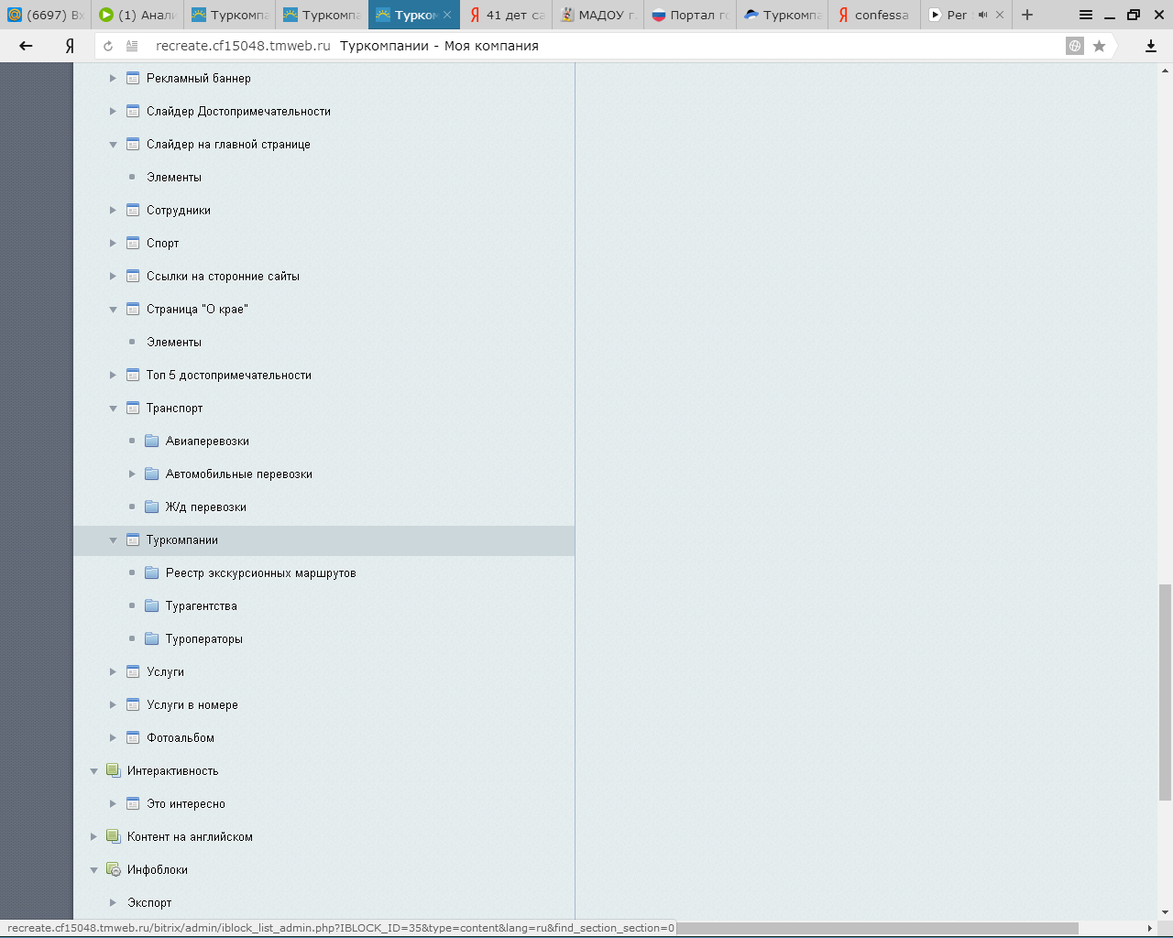
- В папке «Турагентства» видим уже заполненные туркомпании. При необходимости ненужные мы можем отключить или удалить.
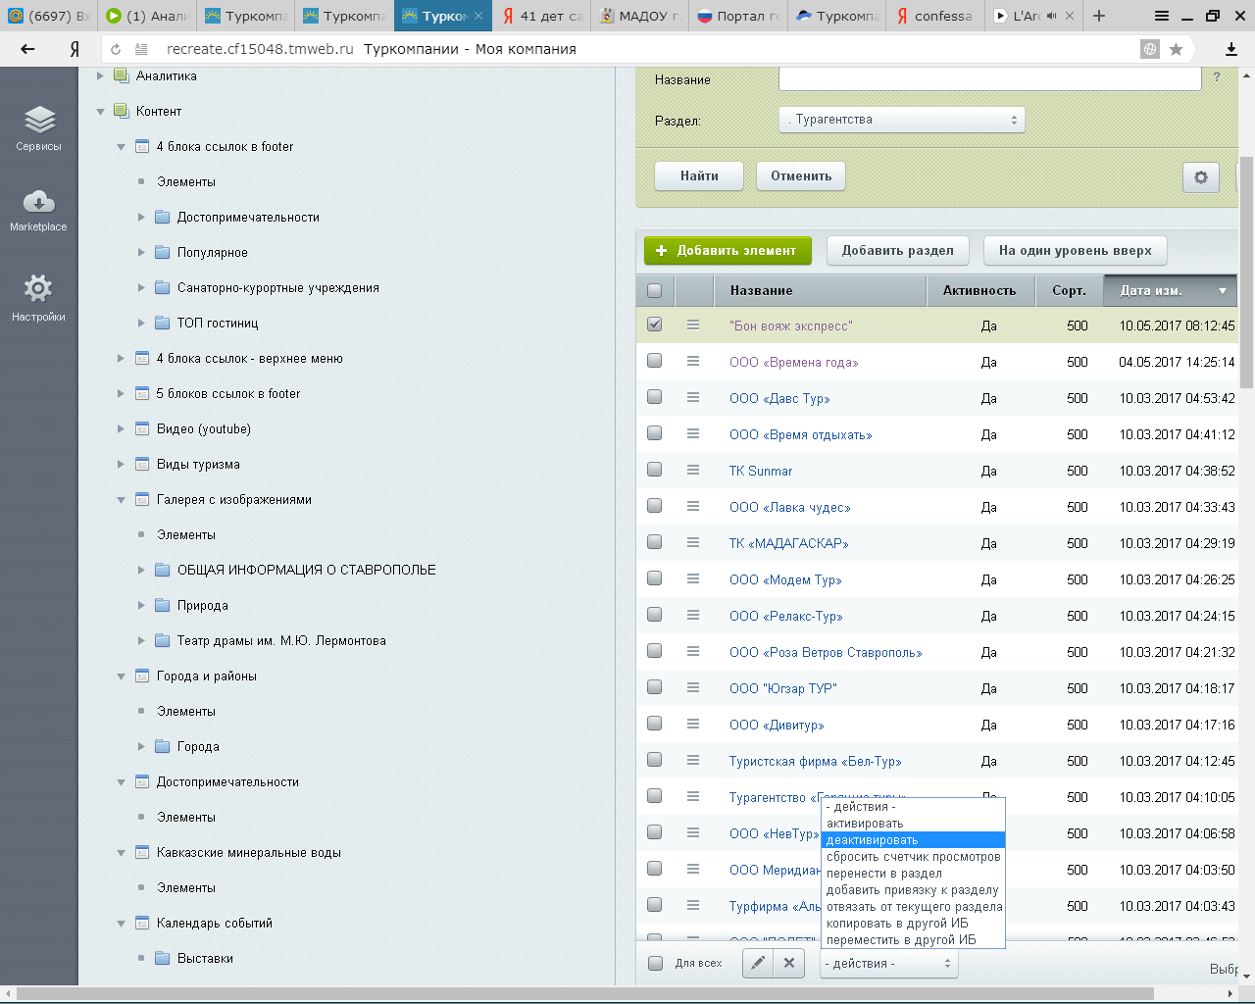
- Нажимаем на нужную компанию и переходим к её редактированию
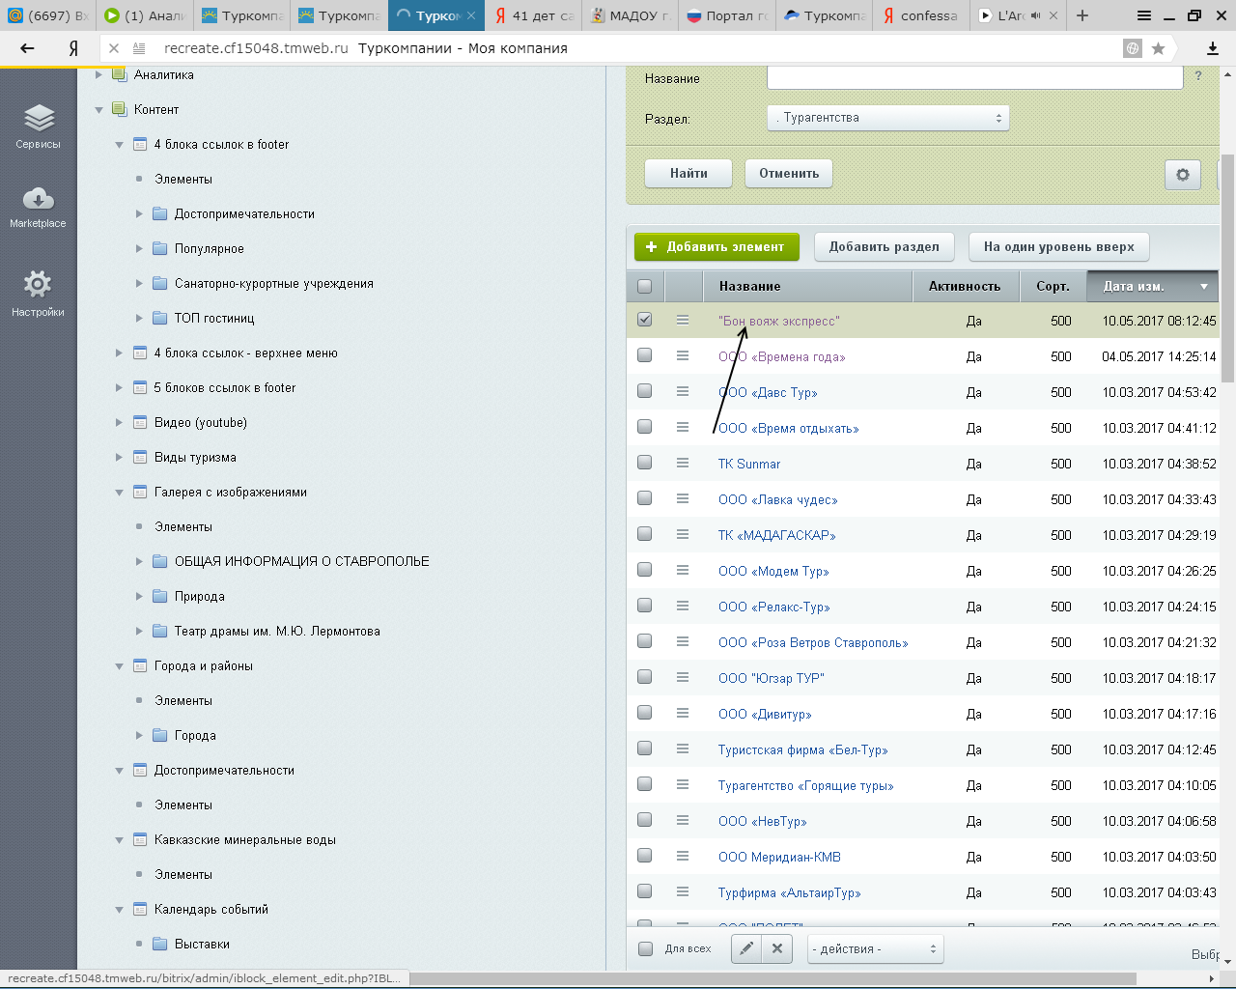
- Здесь есть три основных вкладки «Элементы», «Анонс» и «Подробно». На вкладке «Элементы» необходимо заполнить Название, координаты компании (можно искать по адресу), виды туризма, язык экскурсий и т.п.
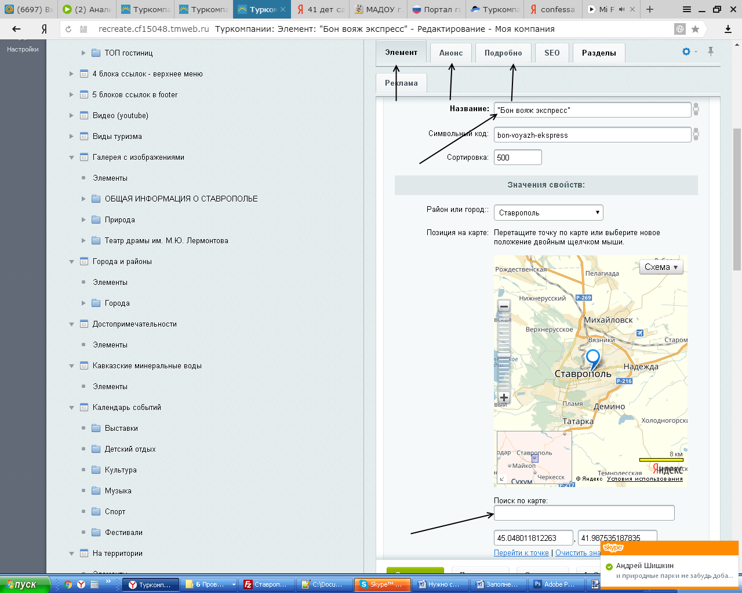
А также «район или город» - именно это значение будет отображаться на странице списка Туркомпаний: /turkompanii/. Для заполнения нескольких позиций одновременно нужно удерживать клавишу “Ctrl”.
- На вкладе «Анонс» заполняется фотография, отображающаяся на странице списка туркопаний.
- На вкладке «Подробно» заполянется Подробное фото, Текст, а также данные адреса электронной почты, телефон, вебсайт – все эти данные отображаются на детальной странице информации о туркомпании.
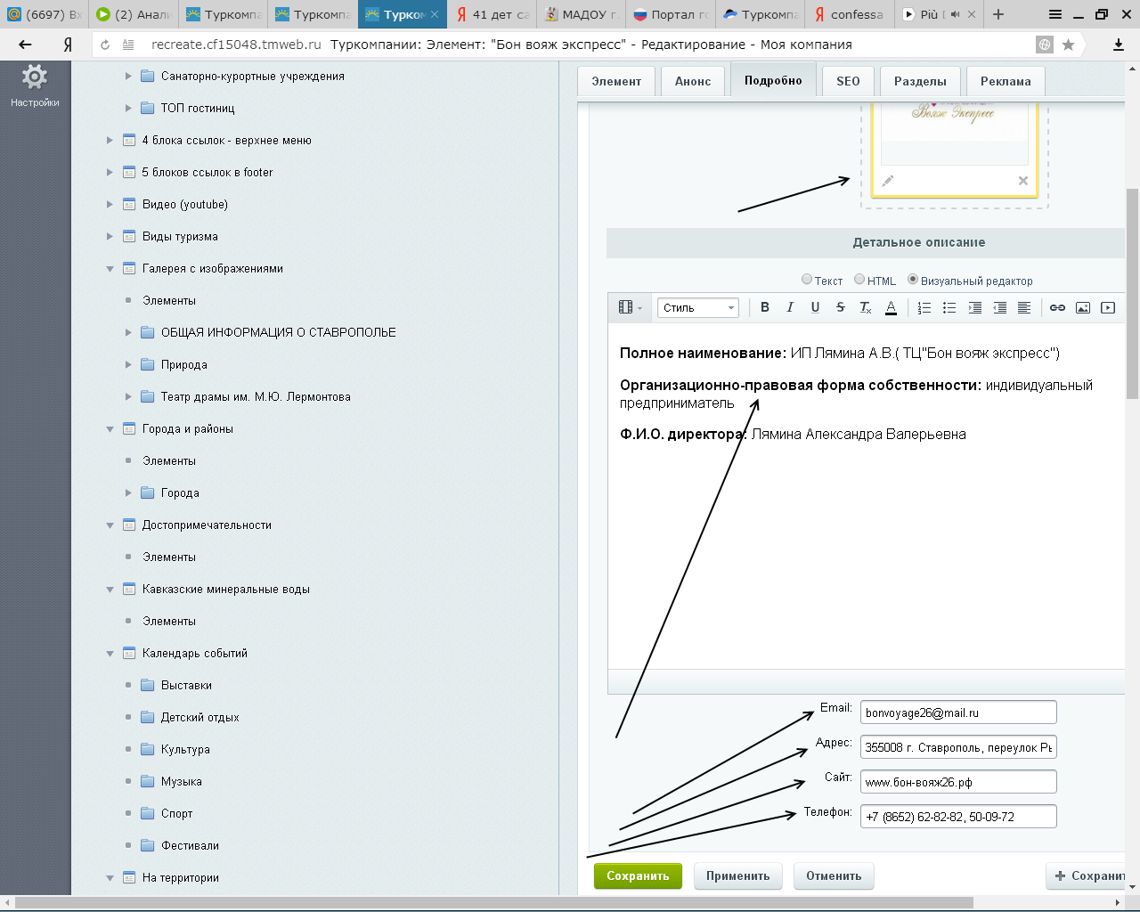
Важно. Для добавления новых значений в списки свойств типа «Язык экскурсий» нужно нажать сюда:
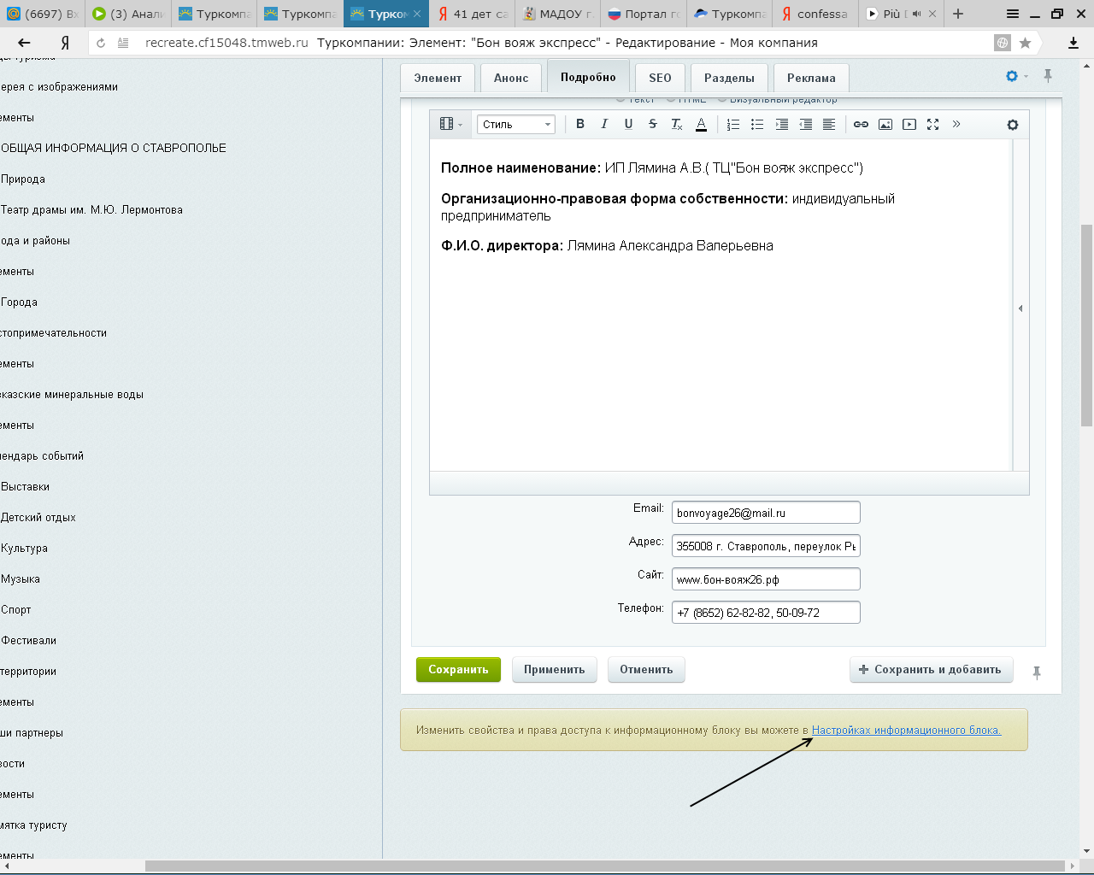
Перейти на вкладку «Свойства» и затем нажать на кнопку «изменить»:
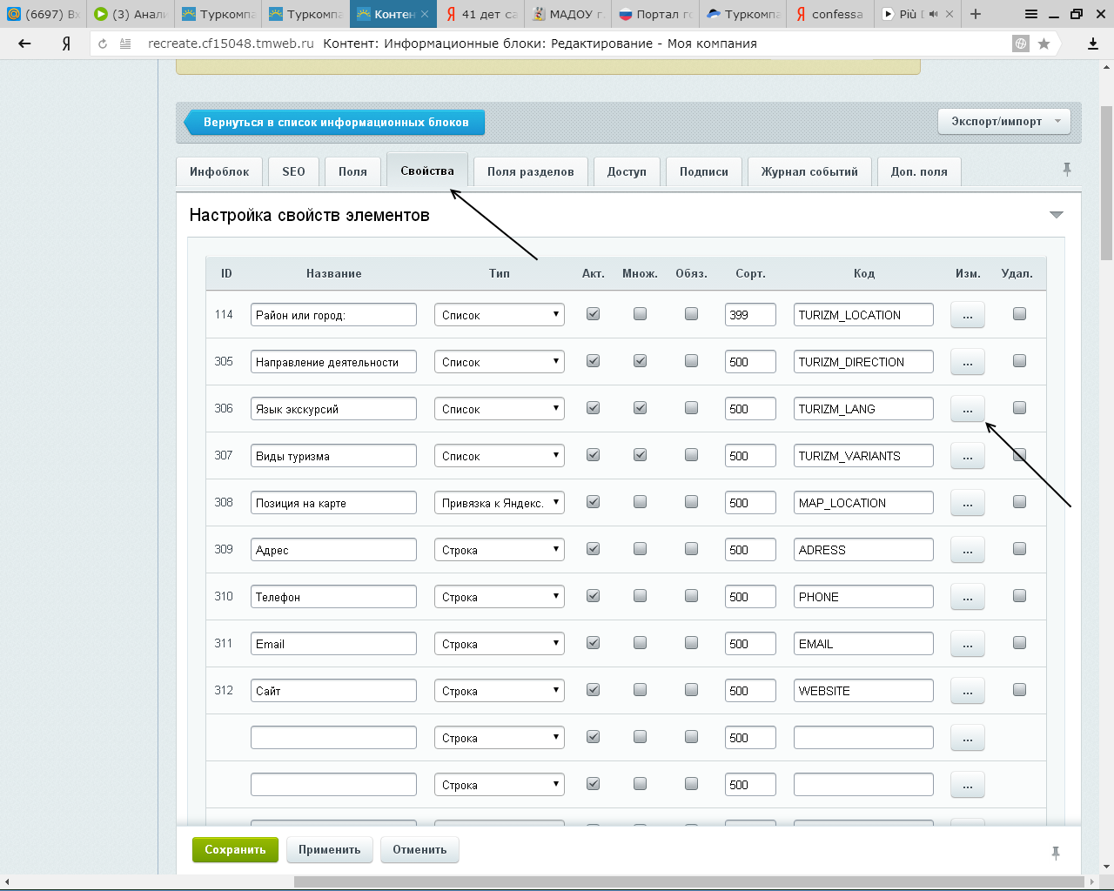
В появившемся окне добавляем новые значения списка:
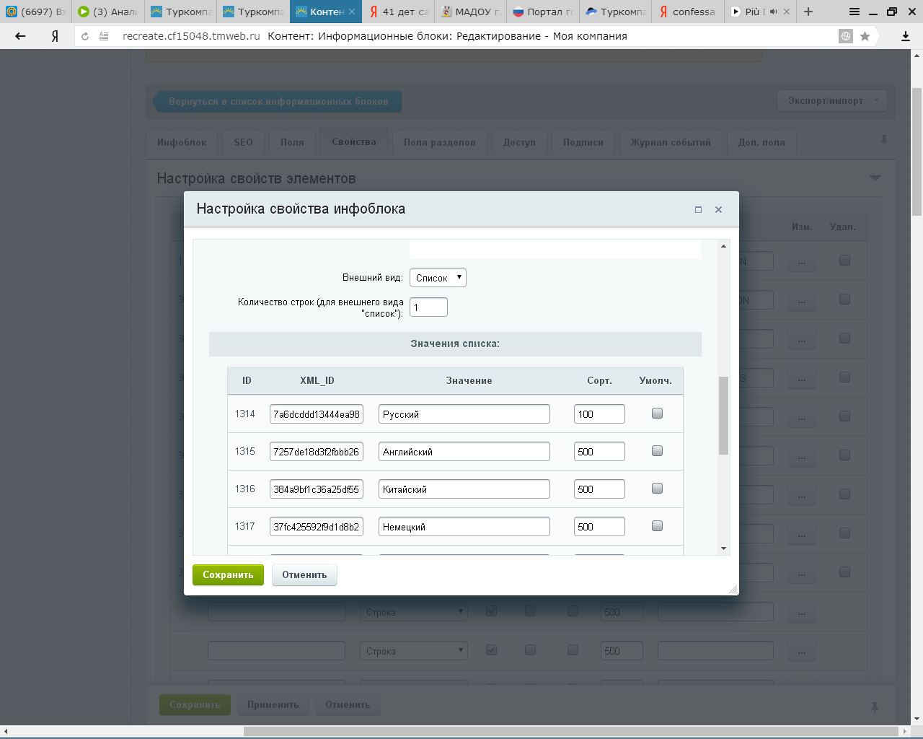
После добавления нужно обязательно нажать кнопку Сохранить в этом окне, а также в предыдущем.
Чтобы удалить ненужное значение списка, нужно полностью очистить эту строку, а затем нажать сохранить.
Для более детального руководства необходимо обращаться к официалному курсу контент-менеджменту: https://dev.1c-bitrix.ru/learning/course/?COURSE_ID=34

